Вступ

Наука – надзвичайно складний процес із своїми законами та методологією, зі своєю чітко сформованою системою. Важливою приналежністю науки є метод дослідження – це сукупність прийомів і операцій, способів обгронтування системи знань, контролю об’єктивності отриманих результатів, побудови моделей дійсності.
Поняття «вимірювання» означає знаходження значення певної фізичної величини за допомогою досліду та спеціальних технічних засобів. Вимірювання фізичних величин є одним з найважливіших методів пізнання світу, що ґрунтується на принципі відображення фізичної величини певного розміру і результату відображення, тобто значення фізичної величини. Якщо значення вимірювальної величини в процесі вимірювання не змінюється, то маємо статичне вимірювання, в іншому випадку – динамічне вимірювання. Вимірювання можуть бути прямими та непрямими. Під час прямих вимірювань потрібна величина відраховується безпосередньо за шкалою приладу, відградуйованого у відповідних одиницях. При непрямих вимірюваннях виконують пряме вимірювання однієї величини, а потім, використовуючи відомі функціональні залежності, знаходять шукану величину.
Технічні засоби, що їх використовують для проведення вимірювань і які мають нормованні метрологічні характеристики, називають засобами вимірювання. До них відносять вимірювальні прилади тп вимірювальні пристрої і перетворювачі.
Вимірювальні прилади виробляють сигнали вимірювальної інформації в такій формі, щоб її легко було прочитати експериментаторові. Всі вимірювальні прилади поділяють на вказівні та реєстраційні. Якщо прилад має шкалу з цифрами і будь-який вказівний пристрій, наприклад стрілку, то такий прилад називають вказівним. Вказівні прлади, які видають інформацію тільки у вигляді цифр і не мають вказівних пристроїв, цифровими.
Осцилограф (лат. oscillo – гойдатись + гр. γραφω – пишу) – прилад, призначений для дослідження електричних сигналів у тимчасовій області шляхом візуального спостереження графіка сигналу на екрані або записаного на фотострічці, а також для виміру амплітудних і часових параметрів сигналу за формою графіка. Це прилад для спостереження функціонального зв'язку між двома або декількома величинами (параметрами й функціями; електричними або перетвореними в електричні). Для цієї мети сигнали параметра й функції подають на взаємно перпендикулярні відхиляючі пластини осцилографічної електропроменевої трубки й спостерігають, вимірюють і фотографують графічне зображення залежності на екрані трубки. Це зображення називають осцилограмою. Найчастіше осцилограма зображує форму електричного сигналу в часі. По ній можна визначити полярність, амплітуду й тривалість сигналу. Осцилографи часто мають проградуйовані у вольтах по вертикалі й у секундах по горизонталі шкали на екрані трубки. Це забезпечує можливість одночасного спостереження й виміру тимчасових і амплітудних характеристик усього сигналу або його частини, а також виміру параметрів випадкових або однократних сигналів. Іноді зображення досліджуваного сигналу порівнюють із каліброваним сигналом або застосовують компенсаційний метод вимірів.
Компенсаційний метод вимірювання, метод вимірювання, заснований на компенсації вимірюваного напруги, створюваним на відомому опорі струмом від допоміжного джерела. Компенсаційний метод вимірювання застосовують не тільки для вимірювання електричних величин (напруг, струмів, опору). Він широко застосовується й для виміру інших фізичних величин (механічних, світлових, температури і т. д.), які звичайно попередньо перетворять в електричні величини.
Компенсаційний метод вимірювання є одним з варіантів методу порівняння із заходом, у якім результуючий ефект впливу величин на прилад порівняння доводять до нуля (домагаються нульового показання вимірювального приладу). Компенсаційний метод відрізняється високою точністю. Вона залежить від чутливості нульового приладу (нуль-індикатора), що контролює здійснення компенсації, і від точності визначення величини, що компенсує вимірювану величину. Компенсаційний метод вимірювання електричної напруги в ланцюзі постійного струму полягає в наступному. Вимірювана напруга Ux компенсується спаданням напруги, створюваним на відомому опорі r струмом від допоміжного джерела Uвсп (робітником струмом lp). Гальванометр (нульовий прилад) включається в ланцюг порівнюваних напруг переміщенням перемикача у праве положення. Коли напруги скомпенсовані, струм у гальванометрі, а отже, і в ланцюзі вимірюваного напруги Ux відсутня. Це є більшою перевагою Компенсаційний метод вимірювання перед іншими методами, тому що він дозволяє вимірювати повну ЕРС джерела Ux і, крім того, на результати вимірів цим методом не впливає опір сполучних проводів і гальванометра. Робочий струм установлюють по нормальному елементу EN з відомої ерс, компенсуючи її спаданням напруги на опорі R (перемикач П – у лівім положенні). Значення напруги Ux знаходять по формулі Ux = En•r/R, де r – опір спадання напруги на якім компенсує Ux. При вимірі компенсаційним методом сили струму Ix цей струм пропускають по відомому опору R0 і вимірюють спадання напруги на ньому lxr0. Опір R0 включають замість джерела напруги Ux. Для виміру потужності необхідно по черзі виміряти напругу й силу струму. Для виміру опору його включають у допоміжний ланцюг послідовно з відомим опором і порівнюють спадання напруги на них спадання напруги на якім компенсує Ux. При вимірі компенсаційним методом сили струму Ix цей струм пропускають по відомому опору R0 і вимірюють спадання напруги на ньому lxr0. Опір R0 включають замість показаного на мал. джерела напруги Ux. Для виміру потужності необхідно по черзі виміряти напругу й силу струму. Для виміру опору його включають у допоміжний ланцюг послідовно з відомим опором і порівнюють спадання напруги на них.
Важливими характеристиками осцилографа, що визначають його експлуатаційні можливості, є:
1) коефіцієнт відхилення – відношення напруги вхідного сигналу до відхилення променя, викликаному цією напругою (в/см або в /справ);
2) смуга пропущення – діапазон частот, у межах якого коефіцієнт відхилення осцилографа зменшується не більше ніж на 3 Дб щодо його значення на середній (опорної) частоті;
3) час наростання tн, протягом якого перехідна характеристика осцилографа наростає від 0,1 до 0,9 від амплітудного значення (часто вживається замість смуги пропущення); верхня гранична частота смуги пропущення f у пов'язана з tн співвідношенням: 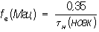;
4) коефіцієнт розгорнення – відношення часу АН до величини відхилення променя, викликаного напругою розгорнення за цей час (у сек/под або сек /справ);
5) швидкість запису – максимальна швидкість переміщення променя по екрану, при якій забезпечується фотографування або запам'ятовування (для запам'ятовувального осцилографа) однократного сигналу.
Перераховані параметри визначають амплітудний, часовій і частотний діапазони досліджуваних сигналів.
Похибка виміру сигналів залежить від погрішностей коефіцієнта відхилення й коефіцієнта розгорнення (звичайно ~2–5 %). Від частоти (тривалості) досліджуваного сигналу й смуги пропущення (часу наростання сигналу tн). Якщо вимірюваний параметр сигналу 5 tн, то він відтворюється на екрані осцилографа з погрішністю 2 %. Замість похибки коефіцієнтів відхилення й розгорнення для осцилографа часто вказують близькі їм похибка виміру амплітуди стандартного сигналу (синусоїдального певної часто вказують близькі їм погрішність вимірювання амплітуди стандартного сигналу (синусоїдального певної частоти або прямокутного імпульсу досить великої тривалості) і погрішність виміру тимчасових інтервалів.
Для одночасного дослідження двох або більш сигналів використовуються багатопроменеві осцилографи, а також багатоканальні електронні комутатори, що вбудовуються в тракт вертикального відхилення. Електронний комутатор забезпечує одержання зображення декількох сигналів на однопроменевій трубці при послідовнім підключенні джерел цих сигналів до тракту вертикального відхилення. Електронні комутатори використовуються, як правило, для дослідження тимчасових (фазових) співвідношень декількох синхронних сигналів. Для вивчення частини досліджуваного сигналу, у тому числі віддаленої на значний час від його початку, застосовується розтяжка розгорнення (частина пилкоподібної напруги, що подавати на вхід підсилювача горизонтального відхилення, підсилюється в кілька раз, що еквівалентно збільшенню в кілька раз довжини розгорнення) або затримка запуску розгорнення (затримане розгорнення). Затримане розгорнення еквівалентне розтяжці розгорнення в кілька тисяч раз.
Найбільшими функціональними можливостями мають осцилографи зі змінними блоками в трактах вертикального й горизонтального відхилення. Перестановкою блоків можна одержати осцилографи з різними характеристиками: широкосмуговий, високочутливий, 2 – або 4 – канальний, диференціальний і т. д. Залежно від особливостей схеми осцилографа діляться на універсальні, що запам'ятовують, стробоскопічні, швидкісні й спеціальні (див. табл. 1).

Таблиця 1
Тип, країна | Позначення | Смуга пропуску | Коефіцієнт відхилення | Коефіцієнт розгорнення, | Швидкість запису,
Універсальний, СРСР  Універсальний, СРСР  Універсальний, США  Швидкісний, СРСР  Стробоскопический, СРСР  Запам'ятовувальний, Нідерланди  Запам'ятовувальний, СРСР  Запам'ятовувальний, СРСР  Стробоскопический, Японія  Телевізійний, СРСР  мі. | С1–65  С1–75  Tektronix-485  С7–10А  С7–11  Philips PM-3251  C8–12  C8–13  Iwatsu SAS-5009 В  С9–57 | 0–35  0–250  0–350  0–1500  0–5000  0–50  0–50  0–1  0–18000  0–15 | 5–5  10–1  5–5  100–0,2  5–0,2  2–20  10–5  0,5–20  10–0,2  10–10 | 0,01–0,05  0,002–0,1  0,001–0,5  2,5×10⁻⁵-0,1×10⁻⁶  5–10⁻⁵-1×10⁻⁵  0,01–0,5  0,01–15  0,01–15  10⁻⁵-5×10⁻²  0,1–0,02 | -  1500  24000  -  -  10  4000  5  -  -

Універсальними називаються осцилографи, побудовані за функціональною схемою рис. 2.

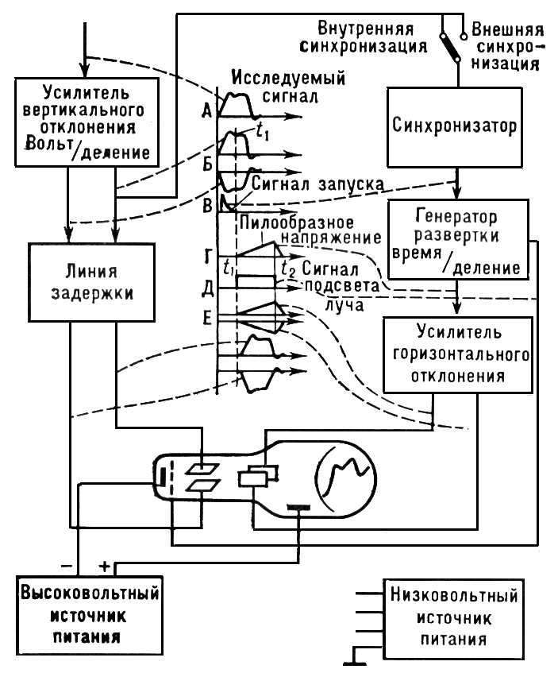
Рисунок 2

Запам'ятовувальні осцилографи мають трубку з нагромадженням заряду. Вони зберігають зображення сигналу тривалий час і тому зручний для дослідження однократних і рідко повторюваних сигналів. Запам'ятовувальна електроннопроменева трубка). Швидкість запису запам'ятовувальних осцилографа досягає декількох тис. км /сек. Час відтворення записаного зображення для різних моделей лежить у межах 1–30 хв. Запам'ятовувальні осцилографи, як правило, мають властивість зберігати зображення при вимиканні осцилографа і наступнім його включенні через кілька доби, функціональна схема запам'ятовувальних осцилографа відрізняється від мал. 1 додатковим блоком, що управляє режимом роботи запам'ятовувальної трубки (запис, відтворення зображення і його стирання).

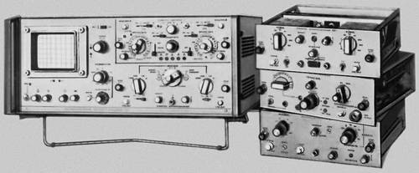
Рисунок 1

2. Класифікація осцилографів

Осцилографи можна вважати найбільш поширеними контрольно-вимірювальними приладами в багатьох технічних галузях виробництва та наукових досліджень, або ж при вирішенні різних завдань поставлених перед користувачем. Історія цього приладу почалася ще в 1947 році, коли американська фірма Tektronix запустила виробництво першої моделі аналогових осцилограф Tektronix Model 511, на основі застосування катодного-променевої трубки. А вже в 1980 роках розпочався принципово новий етап розвитку осцилографів: американська фірма LeCroy Corporation випускає перші цифрові запам'ятовуючі осцилографи. А широке розповсюдження та прогрес у розвитку сучасних цифрових технологій привели до серйозної зміни характеристик і розширенню можливостей осцилографів цього типу. По способу обробки вхідного сигналу осцилографи можна розділити на аналогові та цифрові, а також за кількістю променів на однопроменеві, двохпроменеві і т. д. N – променевий осцилограф має N сигнальних входів і може одночасно відображати на екрані N графіків. Цифрові осцилографи у свою чергу поділяються на запам'ятовуючі, люмінофорні і стробоскопіні. Для кращого розуміння розходжень і особливостей окремих типів осцилограф, нижче представлені їх короткі описання.
Аналогові осцилографи. Прибори цього типу вважаються класичними представниками загального поняття про осцилограф, як контрольно-вимірювальних приладів. В цілому, будь-який аналоговий осцилограф складається з наступних складових: вхідний дільник, підсилювач вертикального відхилення, схема синхронізації і горизонтального відхилення, джерело живлення та електронно-променева трубка. У осцилографах застосовують електронно-променеві трубки з електростатичним відхиленням, на відміну від телевізорів і моніторів, де використовується магнітне відхилення. Електронно-променеві трубки з електростатичним відхиленням, хоча й більш складні у виготовленні, мають значно більший частотний діапазон. В кожний конкретний момент відхилення електронного променя та світлової плями на екрані, що він утворює, пропорційно напрузі, що додається до пластинам вертикального відхилення. Напруга на пластинах горизонтального відхилення змінюється лінійно, забезпечуючи горизонтальну розгорнення. Нижня частота, при якій картинка ще читається, складає в середньому 10 Гц, хоча при застосуванні спеціальних електронно-променевих трубок з великим часом після підсвічення вона може бути значно нижче. Верхня робоча частота визначається в основному характеристиками підсилювача вертикального відхилення і ємністю між відхиляючими пластинами. В останнім часом цифрові осцилографи, які мають великий ряд переваг, витісняють аналогові прилади з світового ринку, але все-таки традиційні аналогові осцилографи реального часу не зникають повністю, в першу чергу з-за низької вартості в порівнянні з цифровими осцилографа. Плюс до цього з розвитком елементної бази аналогові осцилографи придбали ряд важливих додаткових функцій і можливостей, наприклад, надзвичайно що полегшують роботу курсори з цифровим відліком величин (напруги і часу) і дуже зручний цифрове управління. За допомогою вхідного мультиплексора для декількох каналів можна досить просто організувати єдину розгортку на однопроменевій трубці з відображенням декількох сигналов. Цифрові запам'ятовуючі осцилографи в порівнянні з аналоговими попередниками вони мають більш широкі можливості, а завдяки зниженню вартості цифрових схем з кожним роком вони стають більш доступними потенційним покупцям. У загальному вигляді цифровий осцилограф складається з вхідного дільника, і нормалізуючого підсилювача, аналого-цифрового перетворювача, блоку пам'яті, пристрої управління та пристрої відображення. Пристрій відображення зазвичай виконується на основі рідкокристалічною панелі (див. Рис. 4)

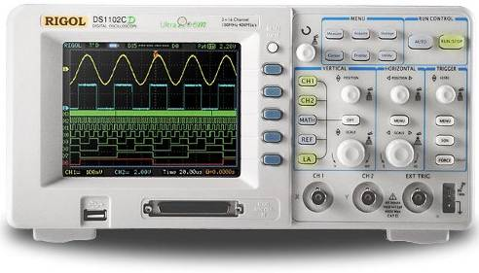
Рис. 4. Цифровий осцилограф змішаних сигналів RIGOL DS1102CD

Цифрові осцилографи володіють значними можливостями за рахунок самого принципу роботи. Вхідний сигнал після нормалізації перетворюється в цифрову форму і записується в пам'ять. Швидкість запису (кількість вибірок в секунду) задається пристроєм управління, і її верхня межа визначається швидкодією аналого-цифрового перетворювача, а нижня межа теоретично не обмежена, на відміну від аналогових осцилографів.
Повна оцифровка сигналу дозволяє уникнути відображення сигналу в реальному масштабі часу а, отже, підвищити стійкість зображення, організувати збереження результатів, спростити масштабування та розтяжку, ввести відмітки. Використання дисплея замість осцилографічної трубки відкриває можливість для відображення будь-якої додаткової інформації та управління приладом за допомогою меню.
Рис. 5. Виведення на екран і переміщення осцилограм в цифровому осцилограф змішаних сигналів RIGOL Більш дорогі прилади мають кольоровий дисплей (див. Рис. 5.)
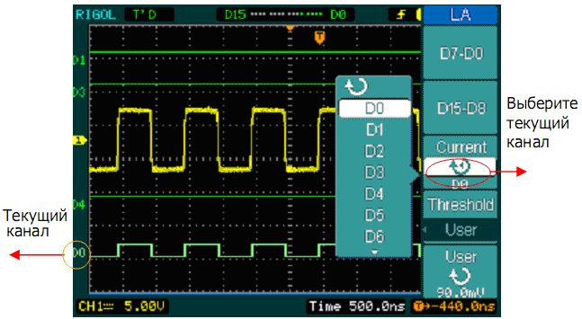

Завдяки чому вони дозволяють легко розрізняти сигнали різних каналів, мітки часу і амплітуди, курсори, можуть накопичувати відображається у протягом великого числа розгорток сигнал, а також виділяти кольором місця з найбільшою повторенням сигнала. Характеристики сучасних цифрових осцилографа вражаючі: висока чутливість (від 1 мВ / поділку) і дозвіл (від 8 до 14 біт); широкий діапазон коефіцієнтів розгорток (від 2 нс до 50 с); розтяжка сигналу за часом або по амплітуді в широких межах; Розвинена логіка синхронізації з будь-якими затримками запуску розгорнення. Крім звичайних схем запуску синхронізації запуск може вироблятися, наприклад, при настанні певної події або при його відсутності, а також при досягненні певного значення параметра сигналу. Сигнал, за яким здійснюється синхронізація, і основний сигнал можна спостерігати в момент безпосередньо перед запуском розгортки. Використовуючи в осцилографах процесори цифрової обробки сигналу надають можливість дослідження спектру сигналу за допомогою аналізу із застосуванням швидкого перетворення Фур'є (див. Рис. 6.). Цифрове представлення інформації забезпечує збереження екрану з результатами вимірювання в пам'яті комп'ютера або висновок безпосередньо на принтер. Деякі осцилографи мають накопичувач для збереження зображення у вигляді файлів для подальшого архівування або подальшої обробки.
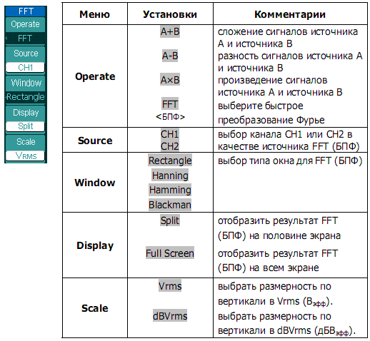
Рис. 6. Використання швидкого перетворення Фур'є в цифрових осцилографа RIGOL серії DS1000

Цифрові люмінофорні осцилографи
Даний клас цифрових осцилографів використовує нову архітектуру побудови, яка базується на технології «цифрового люмінофора». Ця технологія в цифровій формі імітує притаманне аналоговим осціллографам реального часу зміна інтенсивності зображення. Іншими словами, цифрові люмінофорние осціллографи дозволяють розробникам бачити на екрані, наприклад, модульовані сигнали і всі їх тонкі деталі, як і аналоговий осцилограф реального часу, забезпечуючи при цьому їх зберігання, вимірювання і аналіз, як цифрові запам'ятовучі осцилографи. Як і інші сучасні цифрові Осцилографи, люмінофорние осцилографи мають пам'ять, в якій, зокрема, зберігаються значення різниці часів затримок між різними пробниками.

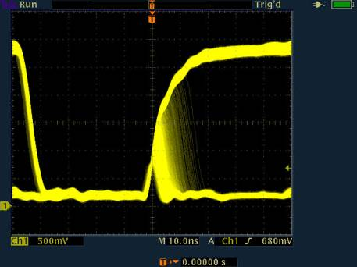
Рис. 7. Оцилограмма на екрані люмінофорного осцилографа

Для прикладу, здатність цифрових люмінофорних осцилографів відображати інформацію зі змінною інтенсивністю істотним чином полегшує пошук поломок в імпульсних блоках харчування, особливо визначення надлишкової глибини модуляції сигналу в ланцюгах регулювання вихідної напруги, яка, як відомо, призводить до нестабільності роботи цих блоків. Таким чином, цифрові люмінофорні осцилографи не тільки об'єднують кращі якості аналогових і цифрових приладів, але і перевершують їх. Вони мають всі переваги цифрових запам'ятовуючих осцилографов (від зберігання даних до складних видів синхронізації), забезпечуючи в той же час особливі можливості аналогових осцилографів реального часу (миттєву реакцію на зміну сигналу і відображення сигналу зі змінною яскравістю, яка є можливою за рахунок цифрового емуляції флюоресценціі).
Цифрові стробоскопічні осцилографи
У цьому класі приладів використовується принцип послідовного стробірування миттєвих значень сигналу для перетворення (стиснення) його спектра; при кожному повторенні сигналу визначається (відбирається) миттєве значення сигналу в одній точці.
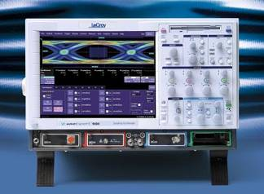
Рис. 8. Оцилограмма на екрані стробоскопічного осцилографа

До приходу наступного сигналу точка відбору переміщується по сигналу, і так до тих пір, поки він не буде весь простробіруван. Перетворений сигнал, який представляє собою огинаючу миттєвих значень вхідного сигналу, повторює його форму. Загальна тривалість перетвореного сигналу у багато разів перевищує тривалість досліджуваного і, отже, має місце стиск спектру, що еквівалентно відповідного розширення смуги пропускання. Стробоскопічні осцилографи найбільш широкосмугові (значення смуги пропускання може становить 100ГГц) і дозволяють досліджувати періодичні сигнали з мінімальною тривалістю. Але слід зазначити, осцилографи цього класу є дуже дорогими, а тому використовуються, як правило, для вирішення складних технічних і виробничих проблем. Віртуальние осцилографи. Новий клас осцилограф, який може бути як зовнішнім приладом з USB або паралельним портом вводу-виводу даних, або ж внутрішнім додатковим приладом на основі PCI або ISA карт. Програмне забезпечення будь-якого віртуального осцилографа дає можливість повного управління приладом, а також надає ряд сервісних можливостей, наприклад, експорт / імпорт даних, математична обробка сигналів, розширені вимірювання, цифрова фільтрація і т. д.
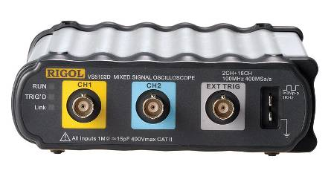
Рис. 9. Віртуальний осцилограф

Різні серії осцилографи на базі ПК можуть використовуватися для дуже широкого спектру вимірювань, зокрема при розробці та обслуговування радіоелектронної апаратури, у сферах телекомунікацій та зв'язку, при виробництві комп'ютерної техніки, при діагностиці автотранспортних засобів на станціях техобслуговування та багатьох інших, в яких необхідно тестувати і оцінювати що відбуваються перехідні, нестійкі процеси. З огляду на ключові переваги – висока швидкодія, малі габарити, легкість у використанні та невисоку вартість, можна стверджувати, що дані прилади – гідні альтернатив традиційним цифровим запам'ятовуючим осцилографам Недоліком приладу є неможливість побачити й виміряти постійну складову сигналів.
Портативні осцилографи
Прогрес у розвитку цифрових технологій дозволив звичайні стаціонарні цифрові осцилографи перетворити у портативні осцилографи з відмінними малогабаритними показниками і з малим енергоспоживанням (див. Рис. 7).

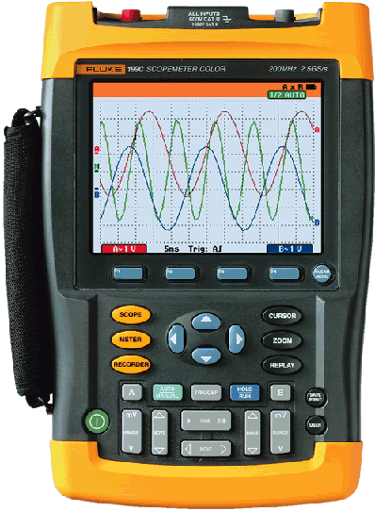
Рис. 7. Портативний осцилограф Fluke 199C

Причому портативні прилади з живленням від батарей не поступаються стаціонарним осцилографам за функціональністю і мають широкі можливості застосування в різних галузях виробництва, обслуговування, досліджень.

3. Характеристики приладів

Модифікації осцилографів С1
Модель: Осцилограф універсальний С1–65 (А)
Короткий опис: 1 канал, 35 (40) МГЦ, Э-48х80, П-300х180х470, М-16

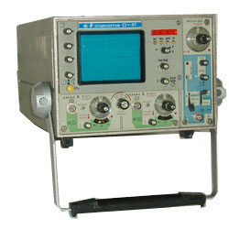

Докладний опис:
Призначений для дослідження форми електричних сигналів шляхом візуального спостереження й виміру їх амплітудних (25 мВ – 300 В) і тимчасових (25 нс – 0,5 с) параметрів у цехових, лабораторних і польових умовах.

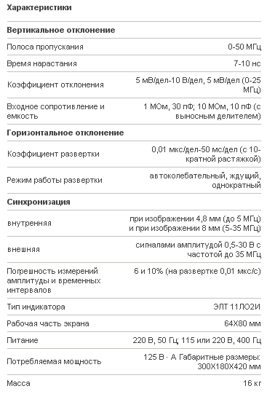

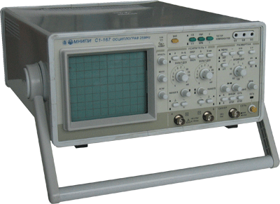
Осцилограф С1–166 (універсальний аналоговий осцилограф)призначений для дослідження електричних сигналів у смузі пропущення 0 – 50 МГЦ шляхом візуального спостереження форми електричних сигналів на екрані електронно-променевої трубки, виміру їх амплітудних і тимчасових параметрів по шкалі екрана. Може використовуватися для ремонту, обслуговування й діагностики неполадок радіоелектронної апаратури, у тому числі й на важкодоступних об'єктах. Прилад характеризується зручністю в роботі й при обслуговуванні, міцністю конструкції, високою тимчасовою й температурною стабільністю, мінімальною вагою й габаритними розмірами.

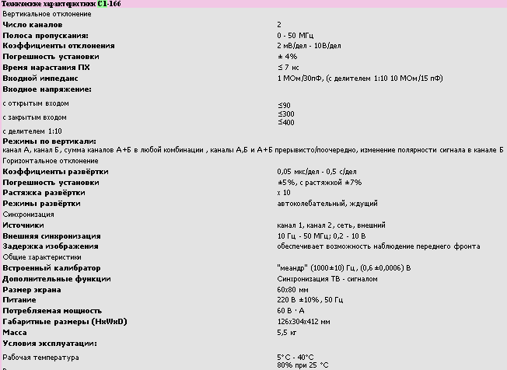
Універсальний осцилограф ScopeMeter
Двоканальний осцилограф має смугу пропускання до 40 МГц, подвійний мультиметр із розширенням дисплею 5000 відліків дозволяє вимірювати середньоквадратичні значення змінної складової сигналу, двоканальний самопис функціонує у режимі TrendPlot, повне автоматичне налаштування розгортки дозволяє розпізнавати сигнал і оптимізувати його розміщення на дисплеї. Такий синтез функцій робить прилад практично універсальним, він дозволяє забезпечувати швидкий і якісний моніторинг будь-яких електричних систем.

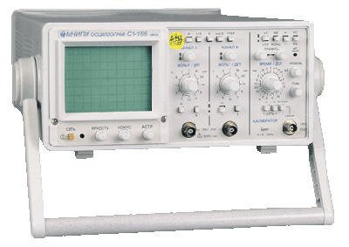

Осцилограф має оптично ізольований інтерфейс RS-232, який надає можливість збереження й аналізування даних програмними методами. Зручність експлуатації забезпечується використанням тільки однієї пари вимірювальних щупів. Ними можна здійснити вимірювання як у режимі осцилографа, так і у режимі мультиметра. Самопис дозволяє виявляти справжні причини несправностей шляхом запису пікових значень й імпульсних викидів.
До основних функцій осцилографа належать:
- двоканальний цифровий осцилограф із смугою пропускання 40 МГц та двоходовий цифровий мультиметр дозволяють виявляти несправності тривалістю від наносекунди до декількох місяців;
- цифровий мультиметр діючого (true-rms) значення з розрядністю дисплея у 5000 відліків точністю 0,5 % забезпечує 26 типів вимірювань, включаючи напругу постійного струму, діюче значення напруги змінного струму, частоту у Гц, тривалість імпульсів, фазний зсув двох сигналів, струм, температуру, пік-фактор, опір, характеристики діодів, ємність тощо;
- двоканальна функція TrendPlot відслідковує збої за рахунок неперервного запису показів проміжком часу від лічених хвилин до декількох діб. Записуються максимальні і мінімальні покази з позначками дати і часу зняття показів. Двоканальність забезпечує пошук за критеріями: `причина і результат;
робота за технологією Connect and View («під’єднуй і переглядай») забезпечує надійне відображення сигналу на дисплеї без необхідності натискання на кнопки. Навіть для найскладніших сигналів, включаючи приводи двигунів і відеосигнали. Користувачі вимірювальних приладів знають, яким складним є процес установлення органів керування. Неправильні налаштування показують нестійкі, а іноді неправильні результати. Унікальна функція Connect-and-View, розроблена фірмою Fluke, розпізнає сигнали й автоматично задає потрібне розміщення органів керування приладом. Ця функція забезпечує стійку, достовірну і наочну індикацію практично будь-якого сигналу включаючи сигнали керування електродвигунами і сигнали керування без натискання кнопок. Будь-які зміни сигналів розпізнаються миттєво, а розміщення органів керування коригується для щоразового отримування стійкої індикації.
Прилад ScopeMeter дозволяє швидко і зручно вимірювати параметри почергово у багатьох точках, тому він відрізняється від звичайних вимірювальних приладів з автоматичним налаштуванням і вибором діапазонів вимірювання. Вхідний сигнал, амплітуда і синхронізація автоматично встановлюються так, щоб у результаті дати стійке відображення складних цифрових сигналів. Це зручне нововведення від Fluke заощаджує час, який затрачається на пошук несправностей, і допомагає мінімізувати час простою виробничих систем. Зміни сигналів миттєво розпізнаються, а налаштування постійно коригуються для стійкої індикації;
– прилад дозволяє швидко і зручно здійснити вимірювання параметрів почергово у багатьох точках – цим він вигідно відрізняється від звичайних індикаторних приладів з автоматичним налаштуванням і вибором діапазонів вимірювань;
– інтуїтивна легкість використання з унікальною можливістю `усі виміри за один тест. Один і той же щуп призначений для осцилографічних спостережень, вимірів на мультиметрі, вимірів опору і ємності та інших параметрів електричних кіл;
– великий і яскравий флуоресцентний дисплей з фоновою підсвіткою і холодним катодом має добрий контраст і високу видимість як у темному, так і освітленому приміщеннях;
– зручна ергономічна форма приладу і його невелика вага (1100 г.) забезпечують портативність і зручність експлуатації навіть однією рукою. Ударостійка конструкція корпуса з чохлом-футляром гарантують тривалу і надійну роботу у будь-яких виробничих умовах;
– час неперервної роботи від штатних батарей – до 5 годин. В наявності є також індикатор стану заряду батареї та її швидке перезарядження;
– прилад сумісний із широким набором аксесуарів від Fluke, до них належать затискачі для вимірювання великих струмів і температурні пробники;
– крім того, осцилографи можуть постачатись з оптично ізольованим інтерфейсом RS-232 для персонального комп’ютера та принтера, а також програмним забезпечення FlukeView для роботи під операційну систему Windows, які спрощують ведення документації та обробку результатів вимірювань, розширюючи можливості осцилографа.
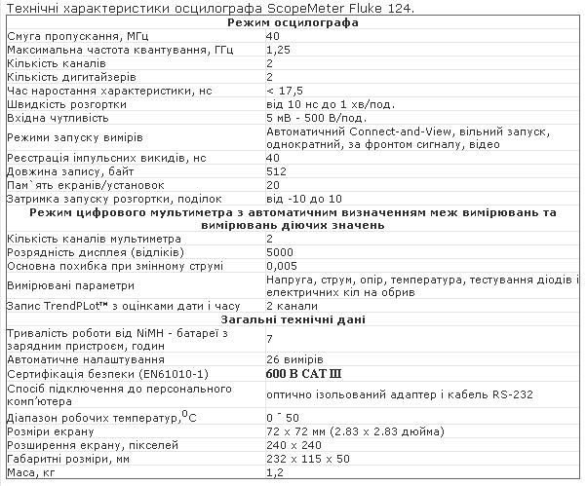

Програмне забезпечення має в наявності документацію для передавання форм сигналів та даних вимірювань з ScopeMeter на персональний комп’ютер, після того дані можуть бути надрукованими. Програма дає змогу додавати текст користувача до параметрів індивідуального налаштування осцилографа. Архівування даних створює бібліотеку форм сигналів з коментарями, створеними користувачем для подальшої обробки та порівняння. Порівняння форм сигналів дає можливість співставляти форми кривих сигналів, що містяться у базі даних, із сигналами, знятими за допомогою осцилографа.

Список використаної літератури

- Вишенчук И.М., Соголовский Е.П., Швецкий Б.И., Электроннолучевой осциллограф и его применение в измерительной технике, М., 1957;
- Новопольский В.А., Электроннолучевой осциллограф, М., 1969;
- Чех И., Осциллографы в измерительной технике, пер. с нем. М., 1965;
- Выражение свойств электроннолучевых осциллографов. Рекомендации по стандартизации Международной электротехнической комиссии. Публикация Ї 351, М., 1971; Осциллографы электронно-лучевые. Каталог, М., 1971.
5. http://www.dvo.sut.ru/libr/mss/i145mriz/3.htm універсальний електронно-променевий осцилограф.
6. http://ru.wikipedia.org/wiki/Осциллограф Осцилограф, короткий опис.
7. http://www.ntpo.com/patents_electronics/electronics_5/electronics_15.shtml Універсальний осцилограф.

